Blog Trí tuệ Kinh doanh AWS
của Vetri Natarajan , Saul Cervantes và Nachiketha Sagri Hayavadana Upadhya trên21 THÁNG 11 NĂM 2025 trong Amazon Quick Suite , Amazon QuickSight , Trí tuệ kinh doanh , Hướng dẫn kỹ thuật Liên kết cố định Bình luận Chia sẻ
Amazon Quick Sight hiện cung cấp các tính năng tạo chủ đề mạnh mẽ, giúp giải quyết ba thách thức phân tích doanh nghiệp quan trọng: duy trì nhận diện thương hiệu nhất quán, đơn giản hóa việc di chuyển từ các nền tảng trí tuệ kinh doanh (BI) cũ và tạo ra trải nghiệm phân tích nhúng liền mạch. Với những tính năng mới này, người dùng có thể tùy chỉnh nền trang tính tương tác, triển khai kiểu dáng thẻ tinh tế và kiểm soát kiểu chữ trên các bảng thông tin.
Cho dù nhúng phân tích vào ứng dụng, chuyển đổi từ các công cụ BI truyền thống hay đảm bảo tuân thủ thương hiệu doanh nghiệp, các tính năng tạo chủ đề nâng cao của Quick Sight đều mang đến khả năng kiểm soát chính xác và tính linh hoạt mà mọi doanh nghiệp đều cần. Trong bài viết này, chúng ta sẽ khám phá tính năng tạo chủ đề mới và cách nó giúp đáp ứng nhu cầu phân tích của doanh nghiệp.
Các tổ chức thường gặp khó khăn trong việc duy trì nhận diện thương hiệu trên các điểm tiếp xúc phân tích, gặp phải sự cố khi di chuyển từ các nền tảng BI cũ và gặp khó khăn trong việc tạo ra các trải nghiệm phân tích nhúng gốc. Để giải quyết những thách thức này, chúng tôi đang ra mắt các tính năng tùy chỉnh bố cục toàn diện, giúp kiểm soát tốt hơn việc hiển thị trực quan bảng điều khiển của bạn.

Tùy chỉnh trang tính tương tác bằng chủ đề
Amazon Quick Sight giúp người dùng xác định chủ đề phù hợp với trường hợp sử dụng và áp dụng chủ đề đó vào bảng điều khiển; chủ đề có thể được chuyển đổi tại thời điểm thiết kế hoặc nhúng. Tính năng mới này giúp xác định nền chuyển màu cho các trang tính tương tác bằng chủ đề.
Trong hình ảnh sau, chúng tôi sẽ trình bày một ví dụ về cách chọn màu gradient tùy chỉnh cho nền.
Để bật tính năng này khi chỉnh sửa:
- Đi tới phần bảng tính tương tác.
- Đặt màu nền chuyển màu cho trang tính tương tác.
- Thiết lập góc của gradient.
Như thể hiện trong hình ảnh sau, Quick Sight cũng cung cấp tùy chọn để thiết lập nền đồng nhất.
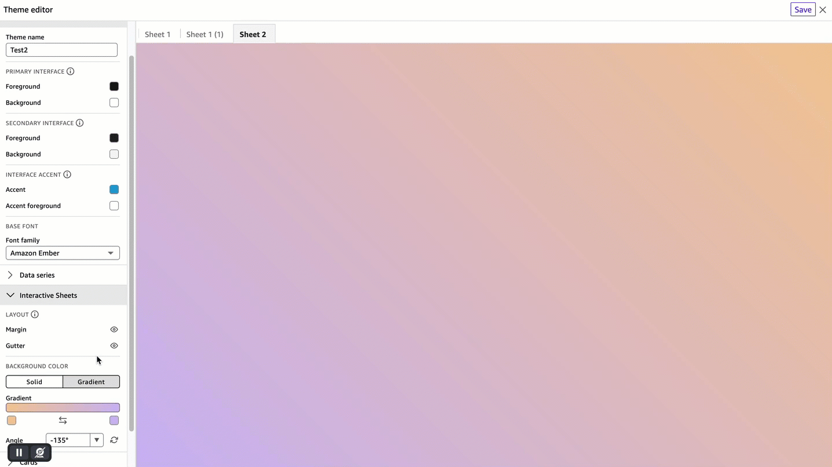

Tùy chỉnh thẻ hình ảnh
Amazon Quick Sight hiện cung cấp các tùy chọn tùy chỉnh thẻ hình ảnh thông qua mục Thẻ → Kiểu Thẻ trong trình chỉnh sửa chủ đề. Từ đây, người dùng có thể điều chỉnh màu nền, màu viền, độ mờ đục, độ dày và bán kính góc. Các tùy chọn bổ sung bao gồm làm cho thẻ trong suốt bằng cách tắt nền và tắt hoàn toàn viền; ví dụ về cả hai tùy chọn được hiển thị trong hình ảnh sau.
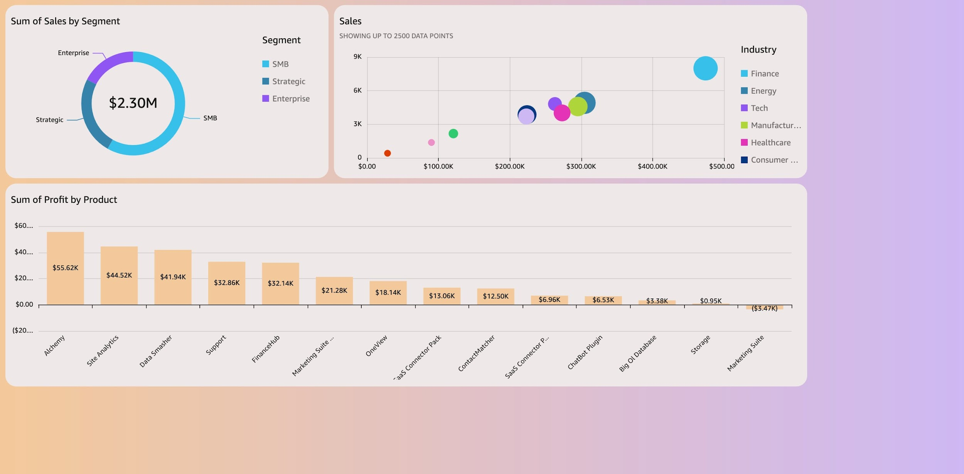
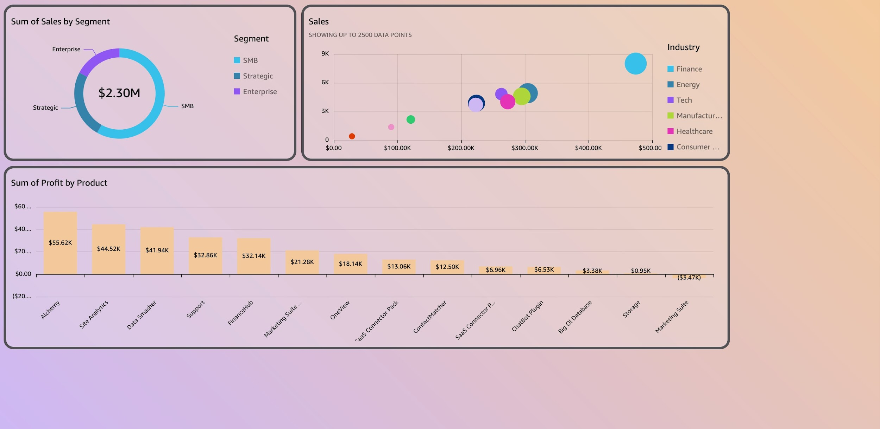
Để thiết lập khoảng đệm giữa các thẻ, hãy vào Thẻ → Bố cục Thẻ trong trình chỉnh sửa chủ đề. Bạn có thể thiết lập cùng một khoảng đệm cho tất cả các mặt hoặc mỗi mặt một khoảng đệm.
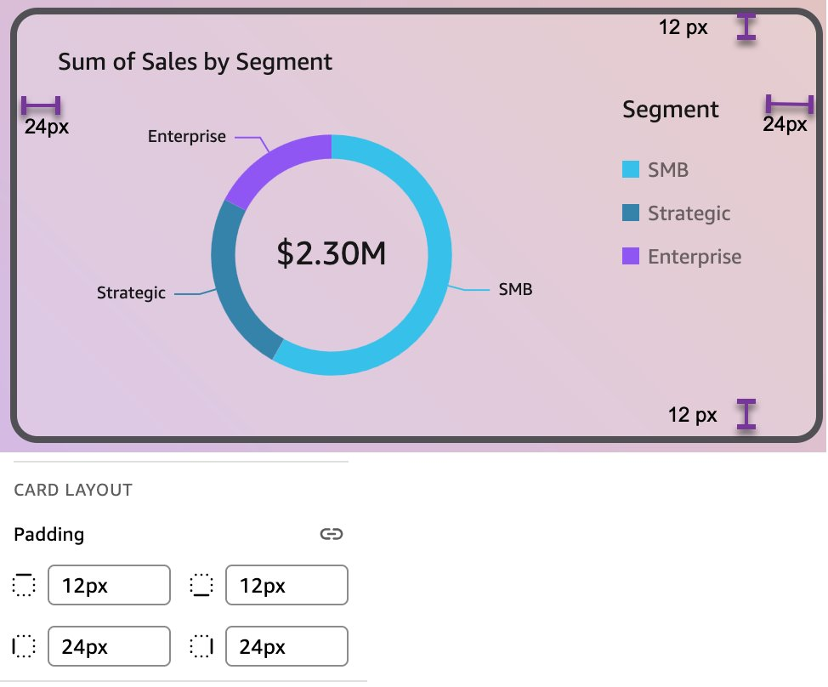
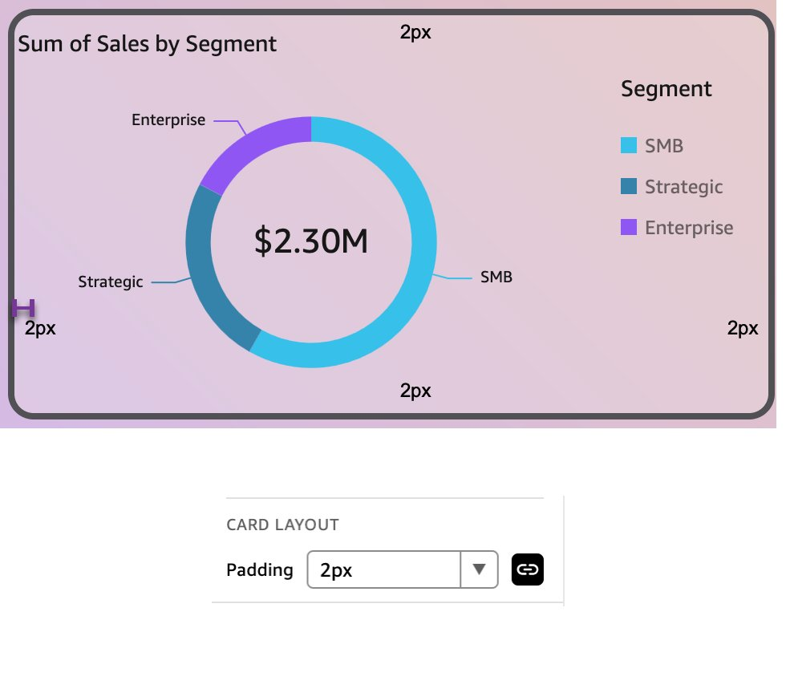

Tùy chọn kiểu chữ cho tiêu đề, phụ đề và các yếu tố hình ảnh
Amazon Quick Sight hiện cung cấp các tùy chọn kiểu chữ tùy chỉnh cho tất cả hình ảnh trên bảng điều khiển, cùng với khả năng quản lý chúng tại một nơi. Trong ví dụ bảng điều khiển sau, cả tiêu đề và phụ đề đều đã được chỉnh sửa cho tất cả hình ảnh bằng cách sử dụng chủ đề. Cài đặt này nằm trong trình chỉnh sửa chủ đề, trong phần Thẻ .
Lưu ý: Người dùng vẫn có thể ghi đè những mục này cho từng hình ảnh riêng lẻ.
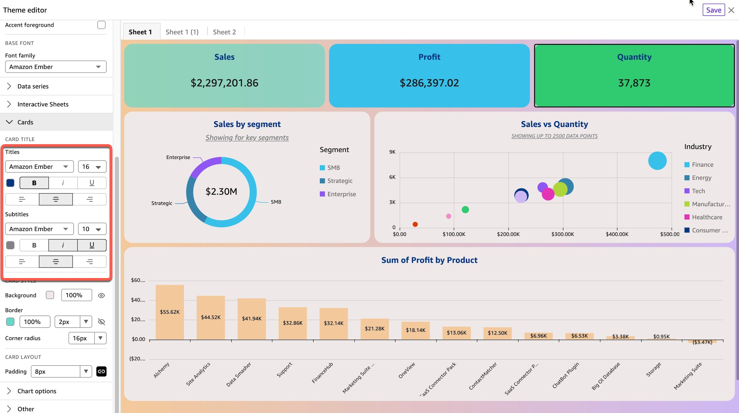
Kiểu chữ cho các thành phần trực quan như trục, chú thích, nhãn dữ liệu và giá trị cũng có thể được thiết lập độc lập, như minh họa trong hình ảnh sau. Các tùy chọn này có sẵn trong trình chỉnh sửa chủ đề, nằm trong phần Tùy chọn biểu đồ .
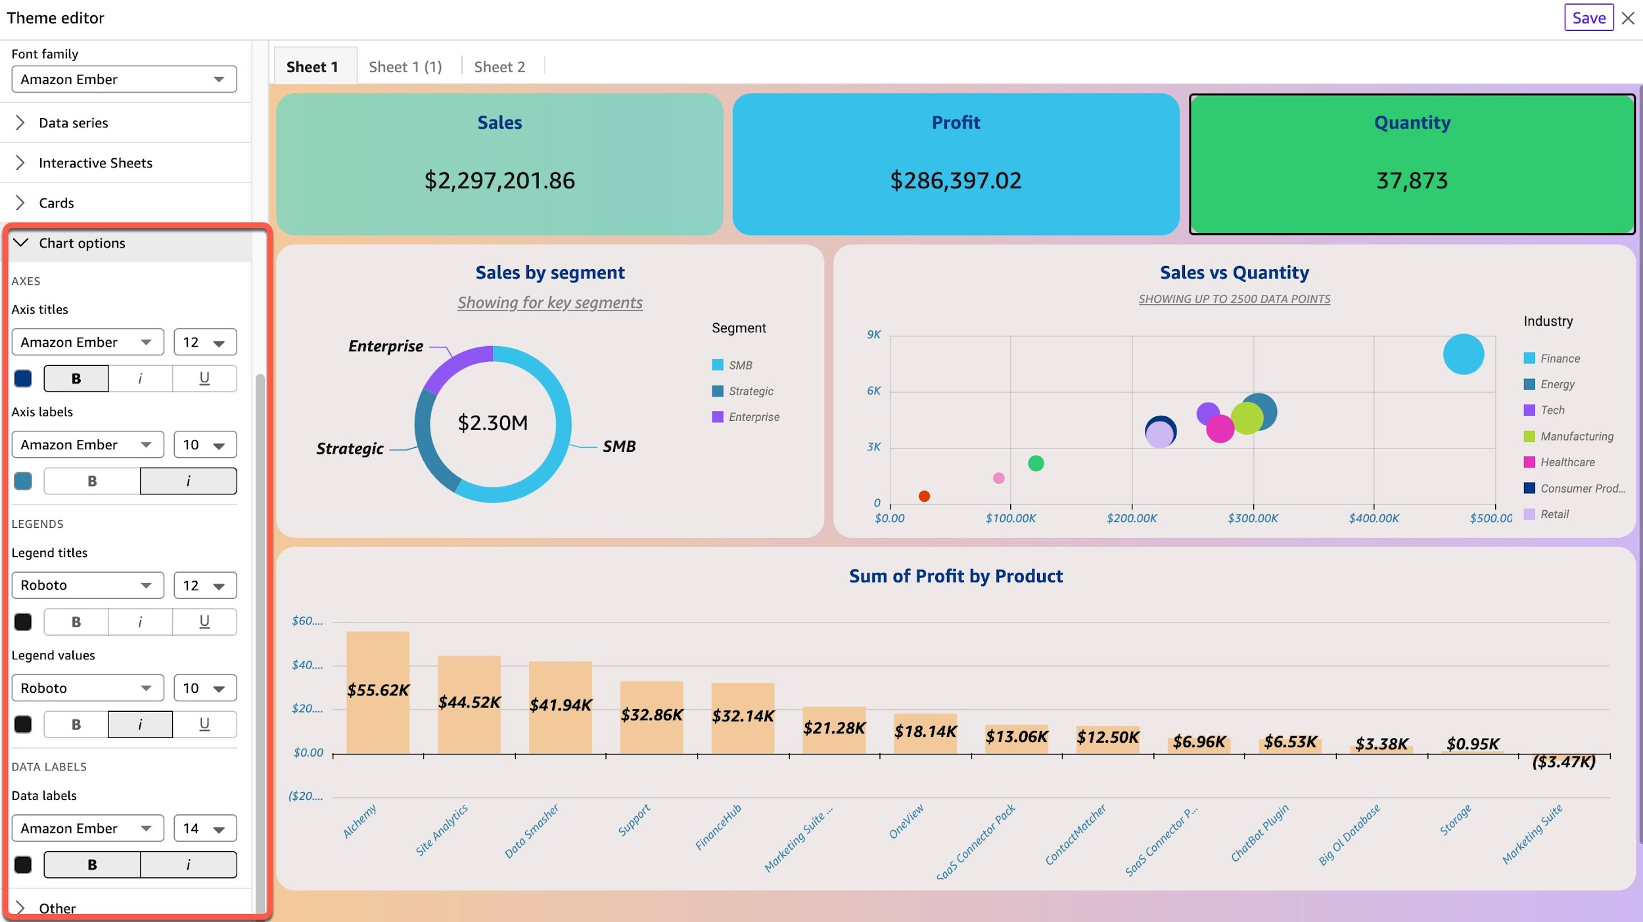

Ứng dụng thực tế của chủ đề Amazon Quick Sight

Các kịch bản di chuyển doanh nghiệp
Đối với các tổ chức đang di chuyển từ các nền tảng BI khác, tính năng tạo chủ đề của Amazon Quick Sight cho phép sao chép các phong cách trực quan quen thuộc, mang lại trải nghiệm người dùng nhất quán, giảm thiểu yêu cầu đào tạo lại và đẩy nhanh quá trình tiếp nhận của người dùng. Để quá trình chuyển đổi diễn ra suôn sẻ, hãy đảm bảo ghi lại các tiêu chuẩn trực quan của công cụ BI hiện có trước khi cấu hình bố cục Quick Sight.

Phân tích nhúng
Khi nhúng bảng thông tin Quick Sight vào các ứng dụng, các tùy chọn chủ đề mới giúp phù hợp với phong cách trực quan của ứng dụng chủ, mang lại sự tích hợp trực quan liền mạch và trải nghiệm người dùng chuyên nghiệp, nhất quán.

Tuân thủ thương hiệu
Việc duy trì nhận diện thương hiệu trên toàn bộ hệ thống phân tích giờ đây trở nên đơn giản và dễ dàng. Các tổ chức giờ đây có thể áp dụng các tiêu chuẩn trực quan và đảm bảo tính nhất quán trên tất cả các bảng thông tin, nhóm và phòng ban.

Phần kết luận
Các tính năng tùy chỉnh bố cục mới trong Amazon Quick Sight cung cấp khả năng kiểm soát chi tiết đối với hình ảnh bảng điều khiển, giúp các tổ chức duy trì tính nhất quán của thương hiệu, đơn giản hóa quá trình chuyển đổi và tạo ra trải nghiệm phân tích nhúng liền mạch.
Hãy bắt đầu khám phá những tính năng này ngay hôm nay để tăng cường tính hấp dẫn trực quan và chức năng cho bảng thông tin của bạn.
Xem lại Hướng dẫn sử dụng Amazon Quick Suite .
Khám phá các tùy chọn trực quan hóa nâng cao trong Quick Sight .
Tham gia cộng đồng Amazon Quick Suite để biết thêm mẹo và phương pháp hay nhất.

Về các tác giả
Vetri Natarajan là Kiến trúc sư Giải pháp Chuyên gia Cấp cao của Amazon Quick Sight. Vetri có 16 năm kinh nghiệm triển khai các giải pháp trí tuệ kinh doanh (BI) doanh nghiệp và các sản phẩm dữ liệu mới. Vetri chuyên tích hợp các giải pháp BI với các ứng dụng kinh doanh và hỗ trợ ra quyết định dựa trên dữ liệu.
Saul Cervantes là Kỹ sư phát triển phần mềm cho Amazon Quick Sight.
Nachiketha Sagri Hayavadana Upadhya là Kỹ sư front-end cấp cao của Amazon Quick Sight.

